《工业集聚区土壤-地下水污染分区分类技术指南》编制说明
（征求意见稿）

浙江大学
2025年12月20日

目 录
一、工作简况 1
二、标准编制原则和确定主要内容的论据 4
三、试验验证的分析、综述报告，技术经济论证，预期的经济效益、社会效益和生态效益 6
四、与国际、国外同类标准技术内容的对比情况，或者与测试的国外样品、样机的有关数据对比情况 14
五、以国际标准为基础的起草情况，以及是否合规引用或者采用国际国外标准，并说明未采用国际标准的原因 15
六、与有关法律、行政法规及相关标准的关系 15
七、重大分歧意见的处理经过和依据 16
八、涉及专利的有关说明 16
九、实施标准的要求，以及组织措施、技术措施、过渡期和实施日期的建议等措施建议 17
十、其他应予说明的事项 17

《工业集聚区土壤-地下水污染分区分类技术指南》
编制说明

一、工作简况

1.任务来源
2018年8月31日颁布的《中华人民共和国土壤污染防治法》提出了土壤污染分区分类管控要求。2019年，我国生态环境部印发的《地下水污染防治实施方案》，提出强化土壤、地下水污染协同防治和加强区域与场地地下水污染协同防治的要求，要求各省（区、市）全面开展地下水污染分区防治并提出地下水污染分区防治措施，实施地下水污染源分类监管。开展土壤地下水环境风险评估，采取分区分类防控是推进土壤地下水污染精准防控的前提。
工业园区作为一种土地资源的集约配置方式，为经济发展注入活力。但我国工业园区主导产业多以高能耗、高排放的医药、电子、化工、纺织等行业为主，具有较大的环境风险隐患，因此工业园区成为区域环境污染和环境风险的重点防控区。土壤与地下水的环境容量小、可更新能力差，一旦发生污染难以恢复。因此，土壤与地下水污染风险的识别与精确防控对于改善土壤与地下水环境，保障经济与社会可持续发展是十分重要的。
目前，我国尚缺乏针对工业集聚区土壤-地下水污染系统性分区分类技术指南，难以支持环境风险精准识别和差异化管控实践的实施。为填补我国在工业集聚区土壤-地下水分区分类规范方面的空白，依托国家重点研发计划“工业集聚区土壤-地下水有机污染综合防治技术及应用”项目，由浙江大学、南开大学等单位共同承担《工业集聚区土壤-地下水污染分区分类技术指南》起草任务。

2.标准制定相关单位及人员
本标准起草单位：浙江大学、南开大学、中国地质大学（武汉）、中国环境科学研究院、华南农业大学、天津生态城环保有限公司、浙江大学长三角智慧绿洲创新中心、无际（嘉善）科技有限公司、嘉兴绿土生态科技有限公司等。
本标准主要起草人：王飞儿、沈超峰、楼莉萍、黄燕、薛刘铖、符玉龙，魏梦玉，羊嘉文，段德超，徐辰、陈威、倪卓彪、苏海磊、宋震宇、文章等。

3.主要工作过程
为保证标准的制定质量，标准内容切实可行，标准实施后能有效的指导工业集聚区土壤-地下水污染分区分类差异化精准化管控，由浙江大学、南开大学、中国地质大学（武汉）等单位抽调专业技术人员组成了标准起草组，开展本标准制定的各项工作，并先后召开了多次工作组会议，就标准原则、适用范围、内容框架、平台开发等进行了充分研讨。
（1）标准编制可行性分析
标准起草组查阅了国内外相关政策、技术指南及专业文献，收集了国内外有关土壤-地下水污染风险分级与分区分类管控的实践案例，并对这些案例进行深入分析论证，结合本课题实际最终确立了以“源-过程-受体”理论为基础的土壤-地下水污染分区分类分级技术体系。
（2）标准起草工作方案编制
标准起草组在整合前期调研资料的基础上，对标准内容进行了梳理和论证，提交了本标准起草工作方案与计划。
（3）工程项目现场调研
标准起草组多次赴典型工业集聚区项目现场开展实地调研，通过勘察污染区域状况、采集土壤与地下水样品、分析污染物空间分布特征，掌握污染物在不同工业园区类型和地层中的迁移积累规律，为构建科学合理的污染分区、分类与分级技术体系提供了扎实的数据支撑和现场实证基础。
（4）标准内容与技术方法讨论
标准起草组曾多次组织标准内容讨论会议，对分区分类分级的技术流程、指标阈值及判定方法的科学性、可操作性进行逐条审议，并就术语定义、结构逻辑及与其他标准的协调性进行了充分研讨，为后续修改完善奠定了坚实基础。
（5）平台对接与讨论
为推进技术指南的推广应用，标准起草组与专业技术人员以技术指南为核心开发智能评估系统进行了多轮对接与专题讨论，重点针对数据接口兼容性、评估算法、以及评估结果输出形式的科学性与美观性进行优化，确保该系统可有效支持指南核心技术的自动化、智能化应用。
（6）召开立项论证会，对指南草案审查
中华环保联合会于2025年10月24日在北京组织召开《工业集聚区土壤-地下水污染分区分类分级技术指南》标准立项评审会。与会专家认为该标准可为工业集聚区土壤-地下水污染分区分类分级管理提供技术支撑；标准承担单位具有较好的工作基础，可为标准的顺利制定提供有力保障；同意该标准作为中华环保联合会团体标准立项。同时专家建议进一步梳理关键技术内容，做好与相关国家、行业标准等衔接。
- 征求意见稿及内部研讨
标准立项后，起草组就立项会上专家提出的建议进行了修改，同时组织内部研讨，进一步完善指南内容。2025年11月28日，中华环保联合会组织专家对该指南进行了审查。审查会上专家组认为标准范围明确，结构层次设置合理，条款内容基本完善，可为工业集聚区土壤-地下水污染分区分类提供技术依据。同时建议标准名称修改为《工业集聚区土壤-地下水污染分区分类技术指南》，并进一步梳理相关技术内容，完善标准文本和编制说明。
- 召开终稿审查会（待补充）

二、标准编制原则和确定主要内容的论据

1.编制原则
本标准遵循科学性、技术可行性与实用性的原则，严格依据GB/T1.1-2020要求进行制订。
（1）以“源-迁-汇”理论为基础，结合实地调查与实证分析，科学确定分区分类分级的技术体系与判别标准。
（2）与现行国家及行业标准、政策相衔接，确保技术指标合理可控，增强标准在实际管理中的适用性和可行性。
（3）充分结合典型工业集聚区调研案例及智能评估系统开发成果，注重标准条款的实用性和可推广性，为污染精准管控和分级治理提供可靠的技术依据。

2.标准编制主要论据
（1）理论框架科学
针对工业集聚区污染释放及迁移特点，以及环境管理要求，本标准基于污染物泄露、迁移、环境汇集的全过程理论，系统构建了包含污染源荷载、污染迁移和环境脆弱性3个一级指标、8个二级指标及25项土壤、28项地下水三级指标的评价体系。该框架确保了风险识别的系统性，指标筛选兼顾科学性与数据可得性，为精准量化评估提供了基础。
（2）指标赋分有据
各项三级指标的等级划分与赋分值主要参考国内外相关技术规范（如HJ 25系列标准）、现有研究成果，并用实际案例进行验证，突出关键驱动因子。一级指标权重（污染源荷载40%、迁移能力40%、环境脆弱性20%）体现源头及风险扩散优先控制原则，同时也兼顾不同用地类型对环境质量要求，符合我国工业集聚区环境管理实际需求。
（3）风险量化合理
采用环境风险综合指数（RI）模型集成多维度指标，并根据风险指数进行分级。除给出普适性风险分级外，同时还可以基于园区实际风险值进行聚类划分，有利于园区管控。
（4）分区方法实用
分区过程中不仅依据RI值的空间分布，更结合集聚区功能布局、水文地质单元与敏感目标空间分布，通过GIS叠置分析技术实现“风险-功能-地质”多维度耦合，提升分区结果的合理性与管理实用性。
（5）管控策略差异
根据风险预防区、一般管控区和重点管控区的划分结果，分别对应实施预防、监控及治理修复策略，确保管控措施与其风险等级、污染状况和土地用途相匹配，提高标准实施后的环境效益与经济可行性。

三、试验验证的分析、综述报告，技术经济论证，预期的经济效益、社会效益和生态效益

1.综述报告
随着我国工业化与城市化进程的持续推进，工业集聚区作为区域经济发展的重要载体，其环境安全问题日益凸显，特别是土壤与地下水复合污染问题尤为严峻。重金属、持久性有机污染物及挥发性有机物通过渗漏、径流、大气沉降等多种迁移路径输入环境系统，导致污染物在土壤-地下水介质中不断累积与扩散，显著增加了环境治理的复杂性与修复难度。
为系统应对这一挑战，我国已逐步确立完善的政策体系：2018年颁布的《中华人民共和国土壤污染防治法》首次确立土壤污染分区分类管控要求；2019年生态环境部印发的《地下水污染防治实施方案》进一步提出土壤与地下水协同防治理念；2024年发布的《关于加强生态环境分区管控的意见》则为工业园区土壤-地下水污染防控提供了系统性政策指引。大量实证研究表明，工业集聚区土壤-地下水污染普遍呈现重金属-有机物复合特征，污染介质交错且迁移途径复杂，单一治理技术难以满足综合治理需求，凸显了分区分类分级管控的必要性^{[1]}。
确定土壤与地下水污染的环境风险等级是实行工业园区分区分类防治的关键环节。针对污染物环境风险分级，现有研究方法体系主要涵盖传统评价方法与新兴技术两大类别。传统方法以指数评价法与模型评价法为代表，其中指数评价法凭借其操作简便、结果直观的特点被广泛应用，主要包括单因子污染指数法、内梅罗指数法、地累积指数法及潜在生态风险指数法等，可实现污染程度的快速定性或半定量评估；模型评价法则通过构建多元统计决策模型，有效弥补指数法在不确定性表达方面的局限，典型方法包括模糊数学法、灰色聚类法、层次分析法及物元分析法，能够更准确描述土壤系统的模糊特性与灰色特征^{[2]}。近年来，机器学习技术的引入为风险评价提供了新的方法论支持，随机森林、支持向量机、长短期记忆网络等算法的应用，实现了基于多源地质数据的土壤污染风险快速识别与大规模评估^{[3]}；地下水污染风险评价则经历了从单一脆弱性评价到多要素综合评估的演进过程，早期主要依赖地下水脆弱性评价，随后发展为结合土地利用状况与污染源负荷的综合评价，现阶段已形成叠加地下水价值的系统评价框架^{[4,5,6,7]}。DRASTIC模型作为应用最广泛的地下水脆弱性评价工具，因其在指标选取与权重确定方面存在主观性局限，学界通常通过参数优化、敏感度分析及硝酸盐浓度验证等手段进行改进完善^{[8]}。
基于上述方法体系，现有研究已建立起"多维依据-空间分析-类型划分"的技术流程框架。分区划分以多源数据为基础，通常综合考虑污染源空间分布、地质水文条件、土地利用类型及受体敏感性等关键因素，通过构建污染物迁移路径模型与实施空间叠加分析，将园区划分为环境特征相对一致的管理单元。典型案例包括尹荣尧等^{[9]}结合功能分区与生态敏感性分区的划分方法，将工业区、仓储区、生活区及生态保护区纳入差异化管理体系。随着地理信息系统与遥感技术的深入应用，基于空间信息的分区方法得到显著提升，通过集成企业分布、地下水埋深、土壤渗透性及受体分布等多源数据，可生成高分辨率污染分区图谱，为风险等级划分提供精准空间依据^{[10]}。分类研究则建立了多维度的划分标准体系：按污染介质可分为土壤风险源、地下水风险源与大气风险源；按风险源特征可划分为固定污染源、移动污染源、突发性风险源与累积性风险源；按污染物理化性质则可细分为重金属污染、挥发性有机污染与持久性有机污染物等类别，形成系统化的分类框架^{[11]}。
在实践应用层面，多层次指标体系构建成为环境风险分级的主要手段。尹荣尧等^{[9]}在江苏沿海化工区研究中建立的"风险源-控制机制-风险受体"三维评价模型，涵盖3个一级指标与9个二级指标，其中风险源维度纳入工业发展规模、产业定位与园区面积等要素，控制机制维度考察环保设施完善度、环境管理水平与资金保障性，受体维度关注与水源地距离、受影响自然保护区面积及人口规模等参数，通过层次分析法与专家打分法的结合实现园区风险五级划分。周新荣等^{[11]}提出"危险物质水平-企业环境风险水平-周边环境受体状况"三维识别矩阵，形成了"风险源初筛-风险源分级"的两步法操作流程。杨鑫依据相关技术规范，从风险源强度、受体脆弱性及风险防控能力三个维度对开发区进行评估，采用矩阵法确定风险等级。占升团队^{[12]}则通过包含内梅罗指数、NAPL赋存状况等6项指标的评价体系，运用加权评分法将园区划分为优先管控区、重点管控区与一般管控区。
近年来，随着地理信息大数据分析技术不断发展，GIS与空间分析工具的应用显著提升了分区精度与管理效能。Salmanighabeshi等^{[13]}综合运用地累积指数、富集因子与综合污染指数，建立了智利工业区土壤生态风险评估体系。张温彬等^{[14]}通过单因子与内梅罗指数法的结合，实现了土壤重金属污染程度的分级与管控区划分。Guan等^{[15]}基于反距离权重法的空间插值技术，完成了工矿区土壤环境风险的分区分级。黄燕鹏等^{[16]}引入自组织神经网络与K-means聚类算法，通过对监测数据的深度挖掘与空间插值，将污染场地科学划分为4类管控区域。Liu等^{[17]}利用地理探测器量化分析土壤重金属分布影响因素，通过图层叠加技术识别高风险区域，有效优化了采样资源配置。
尽管研究取得显著进展，该领域仍面临一些挑战。土壤与地下水的联动评价不足，难以完整反映污染物在多介质环境中的迁移规律；不同研究在指标选择、权重确定和分级方法上存在较大差异，影响了结果的可比性和适用性；此外，现有方法对分级后的长期监管、动态调整和效果评估关注不够，缺乏完善的闭环管理机制。这些问题凸显了制定统一技术指南的紧迫性和必要性。
本标准基于"源-迁移-受体"理论框架，构建包含污染源荷载、迁移能力和环境脆弱性三个维度的多层次指标体系，并通过在典型工业园区开展实地调研、试验验证分析和智能评估系统模拟，对指标权重、分级阈值及空间聚类方法进行了多次校验与优化。验证结果表明，该体系可有效识别高风险区域，精准划分风险预防区、一般管控区和重点管控区，并与实际污染分布状况具有较高一致性。空间叠置分析及GIS平台的应用进一步提高了分区结果的合理性和管理适用性，为推进工业集聚区土壤-地下水污染管控的科学化、规范化与精细化发展提供了技术支撑。

2.试验验证的分析
本次验证分析以我国东部某精细化工集聚区为对象，具体范围扩大至集聚区周边500m范围，总面积约36.3km²。研究范围如图3-1所示。
图3-1 集聚区及周边500m范围拐点图
对集聚区内的主要道路和河流进行数字化，并以企业的厂区边界为范围，划分评价单元，一个企业为一个单独的评价单元。根据收集到的企业名单，园区内共180家主要企业，其中119家企业进行了重点行业企业用地调查。
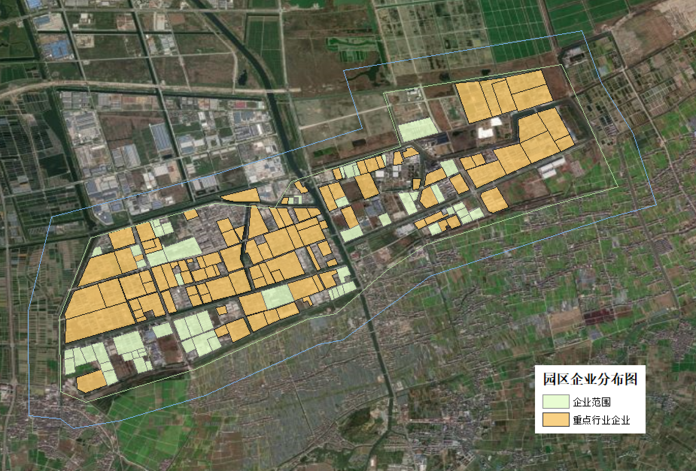
图3-2 评估单元划分
集聚区产业类型包括化工（包括染（颜）料及其中间体、农药及其中间体、氟化工、医药制造）、机械电子、金属冶炼及加工（包括电镀（金属表面处理）、贵金属冶炼）、日用轻工及其他、建材加工等行业，其中化工、印染、金属冶炼及加工、人造革等需重点污染防治行业的企业占比70%以上，且这些类型的具有污染物排放量大。
综合现有数据及污染物分布情况，选择地下水中挥发性酚类作为集聚区代表性有机污染物，采用“源-迁-汇”环境风险指标体系对各重点行业企业的环境风险进行评价，得到初步的集聚区环境风险等级分布图。
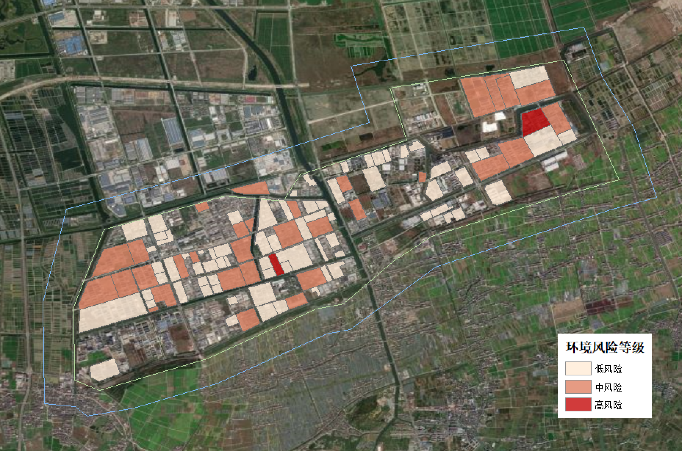
图3-3 集聚区环境风险评价结果
结合集聚区内的道路、河流、企业边界，划定最终的集聚区地下水挥发性酚类高、中、低风险区域。
从分区结果可以看出，地下水中挥发性酚类的中高风险地区主要分布在集聚区的东北部、西北部及中间部分地区。结合集聚区地下水环境调查报告中的挥发性酚类污染分布情况看，挥发性酚类超标严重的地区也处于东北部、西北部及中间部分地区。但分区结果中的中间部分的中高风险地区略向西偏移，可能是因为中间部分的企业数据较为缺乏，与周边低风险地区合并时降低了风险等级，在今后的场地调查工作中可对这些企业进行重点关注。
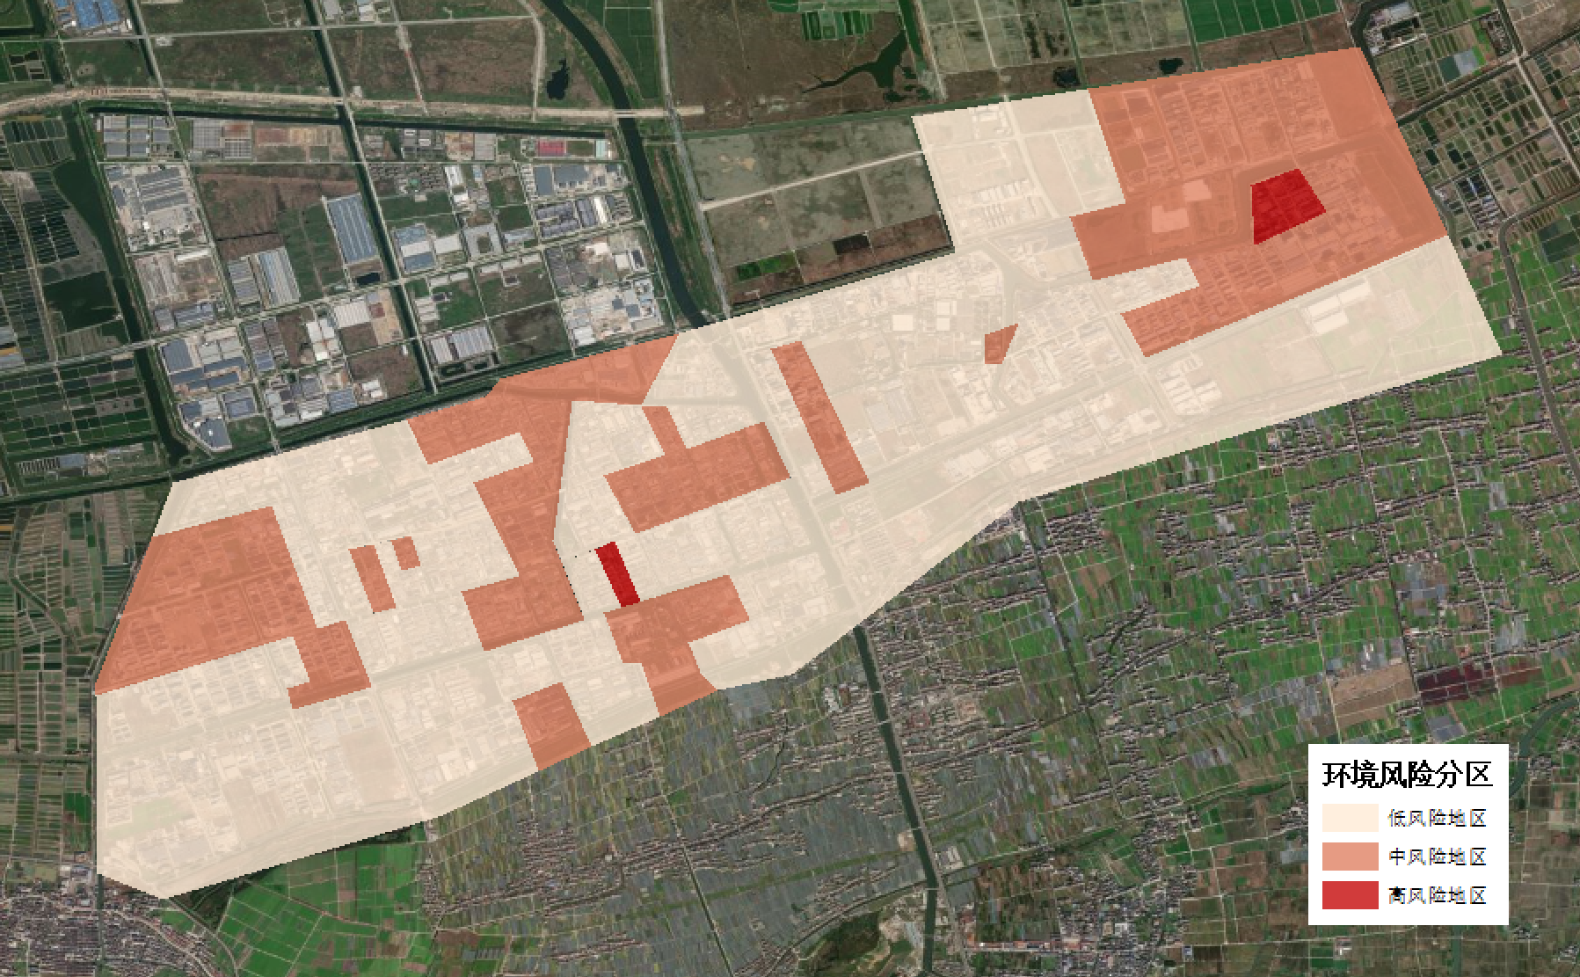
图3-4 集聚区土壤环境风险分区结果
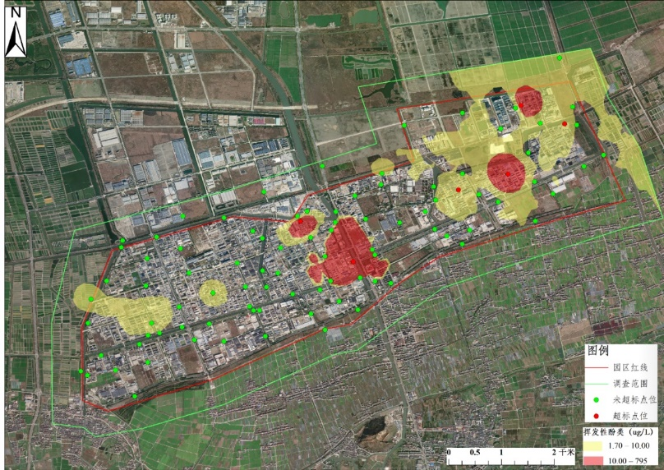
图3-5 集聚区土壤挥发性酚类污染分布图

3.技术经济论证
从技术经济角度分析，本标准的实施将显著提升工业集聚区土壤-地下水环境管理的针对性、精细化和资源利用效率。通过构建以污染源荷载、迁移能力和环境脆弱性为核心的三维指标体系，并采用环境风险综合指数模型进行客观量化与空间可视化，能够精准识别高风险单元，从而避免“一刀切”式的粗放治理。相较于传统的全面监测与均匀治理模式，本标准倡导的分区分类分级管理预计可节约总体治理成本20%至30%。这一效益具体体现在多个方面：
（1）通过空间聚类与GIS叠置分析优化监测点位布设，可减少冗余采样与分析，降低监测成本约15%至25%；
（2）通过将有限资源优先投入高风险区（重点管控区），同时在中低风险区（一般管控区、风险预防区）采取成本更低的监控与预防措施，可实现治理资源的优化配置，使修复资金的使用集中度提高30%以上；
（3）配套的智能评估系统的应用可实现数据集成与快速评估，将评估工作效率提升约40%，并有效减少人为研判偏差，进一步增强了本标准的技术可行性与经济合理性。

4.预期效益分析
预期本标准发布实施后，将为企业、园区及政府管理部门提供统一、规范的分区分类分级技术依据，推动实现精准化、系统化的差异化管控，从而产生显著的综合效益。
环境效益上，通过执行“重点管控区、一般管控区、风险预防区”三级策略，预计能有效识别污染风险区，遏制高风险区域的污染扩散趋势，著改善区域生态环境质量。
经济效益上，除了前述可观的成本节约外，更体现在对土地资产的增值效应上，通过提升污染地块再开发的安全性与可行性，预计可带动园区土地再利用率提高10%至15%，土地资产价值随之增长15%至25%。
社会效益上，标准的实施将增强公众对工业集聚区环境安全的信心，减少环境投诉与邻避效应，提升园区社会责任形象，同时有力推动工业绿色转型与区域可持续发展，为实现“双碳”目标与建设美丽中国提供坚实的技术支撑。

四、与国际、国外同类标准技术内容的对比情况，或者与测试的国外样品、样机的有关数据对比情况
在与国际、国外同类标准技术内容进行系统对比分析后，本标准展现出独特的技术定位与显著的创新价值。从标准体系的全局视角审视，国际标准化组织（ISO）近年来发布的标准如ISO 11465:2025主要聚焦于土壤干物质含量测定等基础分析方法，旨在确保实验室检测数据的准确性与可比性，这类标准为本标准中污染物浓度等关键指标的量化提供了重要的基础数据支撑，但其技术范畴并未延伸到宏观环境风险评价与空间分区管理层面。美国材料与试验协会（ASTM）发布的ASTM E3136-25标准虽然同样体现了系统性风险和分级分类的先进管理理念，在方法论层面具有一定参考价值，但其核心管理目标指向的是宏观水资源的气候韧性建设，其风险驱动因子以气候变量为主，与本研究需要解决的工业污染物在土壤-地下水中迁移、转化与暴露的核心问题存在显著差异。欧洲标准化委员会（CEN）推出的EN ISO 11074:2025标准则致力于统一土壤质量领域的专业术语和定义，属于基础性语义规范范畴，旨在为国际技术交流扫清概念障碍。
相较于这些各有侧重的国际标准，本标准的核心在于构建了一套逻辑严密、操作性强的“风险评价分级—风险聚类分区—风险关注度分类”全链条技术流程。该流程深度融合了“源-迁-汇”理论框架下的多层次定量化指标评价体系，创新性地采用定性与定量分析相结合提出了环境风险综合指数（RI）模型，并基于GIS软件空间聚类分析、叠置分析等先进空间信息技术，实现了从污染源识别、空间单元划分到风险等级判定，再到差异化管控策略制定的完整闭环。在国内技术标准体系中，本标准与《建设用地土壤污染风险评估技术导则》、《在产企业地块风险筛查与风险分级技术规定》、《地下水污染防治分区划分工作指南》、《地下水污染防治重点区划定技术指南》、《污染场地修复技术技术应用指南》等一系列技术规范与标准形成了紧密的互补与协同关系，共同构成了一个从风险识别到分区再到修复技术选择的完整、连贯的技术标准体系。
综上所述，本标准在管理对象上直面“工业集聚区土壤-地下水复合污染”这一系统性环境问题，在技术方法上实现了半定量评价模型与空间信息技术的创新性融合，在最终应用上突出了“风险预防区、一般管控区、重点管控区”三类区的精细化、差异化管控，在国际同类标准中凸显了其先进性和实用价值。

五、以国际标准为基础的起草情况，以及是否合规引用或者采用国际国外标准，并说明未采用国际标准的原因
本标准未直接采用国际标准，主要因其技术框架和指标设计针对我国工业集聚区污染特征与管理需求，聚焦于多源数据融合下的分区分类分级体系，而国际标准通常更侧重于场地尺度的通用风险评估或修复技术，在工业集聚区层面缺乏可直接对应的系统性分级管控规范。

六、与有关法律、行政法规及相关标准的关系
本标准与我国现行的土壤-地下水环境保护法律法规及标准体系具有紧密的衔接性和高度的协调性。在法律法规层级，本指南严格遵循《中华人民共和国土壤污染防治法》的核心原则与具体制度要求，特别是与该法第十七条规定的“建设用地地块重点监测范围”、第二十一条明确的“土壤污染重点监管单位应建立土壤污染隐患排查制度并实施自行监测”的法定义务相呼应，将法律中对污染源的监管要求转化为本标准中污染源荷载指数（P）的具体评价指标。同时，本标准也与《地下水污染防治实施方案》（环土壤〔2019〕25号）及其附件《地下水污染防治分区划分技术要求》中提出的建立地下水污染防治分区体系（保护区、防控区、治理区）的思路一脉相承，并在此基础上，结合工业集聚区的特点，进一步细化和发展为“风险预防区、一般管控区、重点管控区”的分区管控策略。
在标准规范层面，本标准与《土壤环境质量 建设用地土壤污染风险管控标准》（GB 36600）、《地下水质量标准》（GB/T 14848）等强制性国家标准进行了充分对接，将其中的污染物项目及风险管控阈值作为本标准中污染状况评价和风险分级的基础依据。此外，本标准在技术方法上参考了HJ 25系列（场地环境调查、监测、风险评估技术导则）和HJ 164（地下水环境监测技术规范）等行业技术导则所规定的成熟方法，确保了调查、监测与风险评估环节的规范性和结果的可比性。
综上，本标准是对现有土壤-地下水环境管理规范体系的重要补充，旨在将现行法律法规及标准中原则性、通用性的规定，应用于工业集聚区土壤-地下水污染分区分类精准管控实践，并通过系统化的整合与技术创新，为实现差异化、精细化的环境管理提供关键的技术支撑。

七、重大分歧意见的处理经过和依据
无。

八、涉及专利的有关说明
本标准已开发了配套的工业集聚区土壤地下水污染分区分类评估系统软件，并完成了软件著作权登记（2025SR1980021）。

九、实施标准的要求，以及组织措施、技术措施、过渡期和实施日期的建议等措施建议
本标准实施需依托工业集聚区管理主体及生态环境主管部门协同推进，建议建立多部门联动工作机制，明确责任分工，组织开展技术培训与宣贯，确保各相关方准确理解分区分类方法。在技术措施上，应依据标准流程系统收集资料、科学划分评价单元，并综合运用GIS空间分析与环境监测技术完成风险评价与分区。建议设置不少于6个月的过渡期，用于试点应用与方法优化，标准正式实施后，新建及已建集聚区应分阶段、分批次开展土壤-地下水污染状况评估与分区管控方案制定，并纳入日常环境监管体系。

十、其他应予说明的事项
无。

参考文献
[1] 席北斗, 李娟, 汪洋, 等. 京津冀地区地下水污染防治现状、问题及科技发展对策[J]. 环境科学研究, 2019, 32(1): 1-9.
[2] Lourenço R W, Landim P M B, Rosa A H, et al. Mapping soil pollution by spatial analysis and fuzzy classification[J]. Environmental Earth Sciences, 2010, 60(3): 495-504.
[3] Cheng Y, Zhou K, Wang J, et al. Regional metal pollution risk assessment based on a long short-term memory model: A case study of the South Altai Mountain mining area, China[J]. Journal of Cleaner Production, 2022, 379: 134755.
[4] 邰托娅, 王金生, 王业耀, 等. 我国地下水污染风险评价方法研究进展[J]. 北京师范大学学报（自然科学版）, 2012, 48(6): 648-653.
[5] Zhang J, Zhai Y, Xue P, et al. A GIS-based LVF model for semiquantitative assessment of groundwater pollution risk: A case study in Shenyang, NE China[J]. Human and Ecological Risk Assessment: An International Journal, 2017, 23(2): 276-298.
[6] Xu H, Yang X, Wang D, et al. Multivariate and spatio-temporal groundwater pollution risk assessment: A new long-time serial groundwater environmental impact assessment system[J]. Environmental Pollution, 2023, 317: 120621.
[7] Guo X, Zuo R, Shan D, et al. Source apportionment of pollution in groundwater source area using factor analysis and positive matrix factorization methods[J]. Human and Ecological Risk Assessment: An International Journal, 2017, 23(6): 1417-1436.
[8] Zuo R, Chen X, Li X, et al. Distribution, genesis, and pollution risk of ammonium nitrogen in groundwater in an arid loess plain, northwestern China[J]. Environmental Earth Sciences, 2017, 76(17): 629.
[9] 尹荣尧, 杨潇, 孙翔, 等. 江苏沿海化工区环境风险分级及优先管理策略研究[J]. 中国环境科学, 2011, 31(7): 1225-1232.
[10] 郑俊. 工业园区环境风险管理研究进展及对策浅析[J]. 城市道桥与防洪, 2016(11): 156-159, 17.
[11] 周新荣. 工业园区环境风险源识别与分级研究[J]. 环境监控与预警, 2013, 5(4): 4-8.
[12] 占升, 纪斌, 潘晓波, 等. 工业园区地下水污染管控分区分级的方法及实践[J]. 环境科技, 2024, 37(6): 55-59.
[13] Salmanighabeshi S, Palomo-Marín M R, Bernalte E, et al. Long-term assessment of ecological risk from deposition of elemental pollutants in the vicinity of the industrial area of Puchuncaví-Ventanas, central Chile[J]. Science of The Total Environment, 2015, 527-528: 335-343.
[14] 张温彬, 初亚飞, 罗兰花, 等. 农田重金属污染分类分区修复治理模式探索——以龙岩市某污染农田修复工程为例[J]. 现代农业科技, 2022(24): 120-124, 128.
[15] Guan Y, Chu C, Shao C, et al. Study of integrated risk regionalisation method for soil contamination in industrial and mining area[J]. Ecological Indicators, 2017, 83: 260-270.
[16] 黄燕鹏, 汪远昊, 王超, 等. 基于自组织神经网络和K-means的场地地下水污染特征分析与分区管控研究[J]. 环境工程, 2022, 40(6): 31-41, 47.
[17] Liu Z, Fei Y, Shi H, et al. Prediction of high-risk areas of soil heavy metal pollution with multiple factors on a large scale in industrial agglomeration areas[J]. Science of The Total Environment, 2022, 808: 151874.

